6 класс , экономика. Тема «Виды денег Их характеристика». Читать п.2.2 и отвечать на вопросы в тексте.

2.2. Виды денег, их характеристики

Классификацию видов денег можно провести по разным признакам:

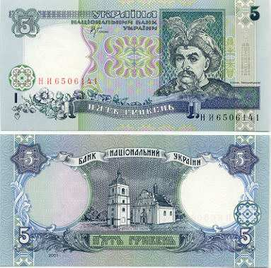
1. По сущности и содержанию
Реальные (Полноценные)
Обладают собственной стоимостью
Монеты из драгоценных металлов
Золотые слитки

Золотые слиткиТовары длительного пользования
Товары кратковременного пользования
Бумажные денежные знаки не имеют внутренней стоимости
Банковские билеты (банкноты)
Казначейские билеты
Кредитные деньги
( без физической передачи денежных знаков)
Вексель
Чек
Кредитная карточка
Кредитные деньги
Депозитные деньги
банковские счета
Электронные деньги
Карты для выплат
Банкнота – денежный знак, изготовленный из бумаги, плотной ткани (обычно шелка, металла либо пластика, обычно прямоугольной формы. Банкноты национальных валют выпускаются, как правило, центральным банком и обязательны к приёму на всей территории страны наравне с монетами (в некоторых странах монеты не выпускаются).
Кредитные деньги – вид денег, порожденный развитыми кредитными отношениями, основа современного платежно-расчетного механизма. Кредитные деньги – это права требования в будущем в отношении физических или юридических лиц специальным образом оформленный долг, обычно в форме передаваемой ценной бумаги, которые можно использовать для покупки товаров (услуг) или оплаты собственных долгов. Оплата по таким долгам обычно производится в определённый срок, хотя есть варианты, когда оплата производится в любое время по первому требованию. Кредитные деньги несут в себе риск неисполнения требования.
Чек – письменное распоряжение владельца банковского счета перечислить определенную сумму в пользу предъявителя чека.
Вексель – Письменное денежное обязательство должника выплатить указанную сумму денег в указанное время собственнику векселя
Кредитная карточка – расчетное средство, выданное банком своим клиентам с возможностью получать кредит.
2. По материально-вещественному содержанию
Товарные
Металлические
Бумажные
Электронные
Электронные деньги – деньги на банковских счетах, использование которых основывается на электронной технике.
Понятие «безналичные деньги» условно, так как речь идет по существу
о безналичных расчетах, то есть о расчетах без использования наличных денег.
3. По форме существования
Наличные
Безналичные
При расчетах наличными деньгами собственник денежных купюр
(банкнот) непосредственно использует их по своему усмотрению, а при безналичных расчетах уполномоченное лицо предъявляет к банку соответствующие требования, исполнение которых от него уже не зависит. С распространением платежных карт и электронных денег, банкноты постепенно вытесняются из обращения.
4. По сфере, территории обращения
Национальные
Коллективные
Групповые (евро)
Международные

1. Назови где и при каких ситуациях твоя семья использует наличные и безналичные деньги.
__________________________________________________________________________________________________________________________________________________________________________________________________________________________________________
- Если бы ты поехал путешествовать, то какими деньгами ты бы рассчитывался в названых государствах:
США ___________________  Франция ________________  Канада __________________  Япония _________________ | Швейцария________________  Польша ___________________  Россия ____________________  Турция ____________________

- Назови учреждение, которое осуществляет эмиссию денежных знаков (выпуск денег в обращение) в Украине.
________________________________________________________________

